**云南大学数学系《微分方程数值解实验》课程上机实验报告**

|  |  |  |
| --- | --- | --- |
| **课程名称**：  微分方程数值解实验 | **学期：**  2023年秋季 | **成绩**： |
| **指导教师**：李素华 | **学生姓名**：**神秘生徒suzu酱** | **学生学号**： |
| **实验名称**：**用古典显式差分格式求解一维抛物型方程边值问题** | | |
| **实验编号**：6 | **实验日期**：12.4 | **实验学时**：27 |
| **学院：**数学与统计学院 | **专业：信息与计算科学** | **年级**：2021级 |

1. **实验目的**

掌握古典显式差分格式的构造思路，熟悉其在MATLAB中的实现，将其用于一维抛物型方程边值问题的求解，并对结果进行分析。

1. **实验内容**

取步长，，用古典显式差分格式求解



其中，并将所得数值解与各结点处的精确值进行比较。

**三、使用环境**

字号小4，字体：宋体

平台：PC

软件： Matlab

1. **算法介绍**

**五、调试过程**

1.主函数（程序）

clc

clear all

h=0.1;

t=0:h:1;

x=0:h:1;

N=length(x);

u=zeros(N,N);

u(1,:)=sin(pi*x);%u(x,0)=sin(pi*x)

r=h/h^2;

i=1;

j=2;

while i<N

while j<N

u(i+1,j)=r*(u(i,j-1)+u(i,j+1)-2*u(i,j))+u(i,j);

j=j+1;

end

j=2;

i=i+1;

u(i,1)=(10*u(i,2)-10)*h+u(i,2);

u(i,N)=(-20*u(i,N-1)+20)*h+u(i,N-1);

end

[X,T]=meshgrid(x,t);

mesh(X,T,u);

2.输出结果

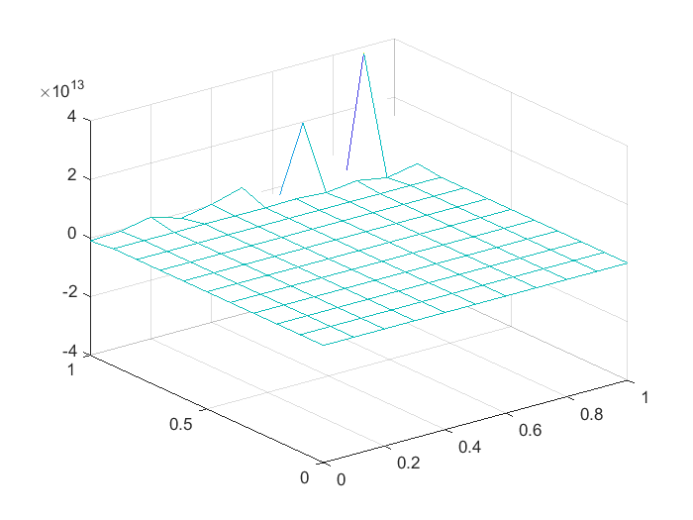

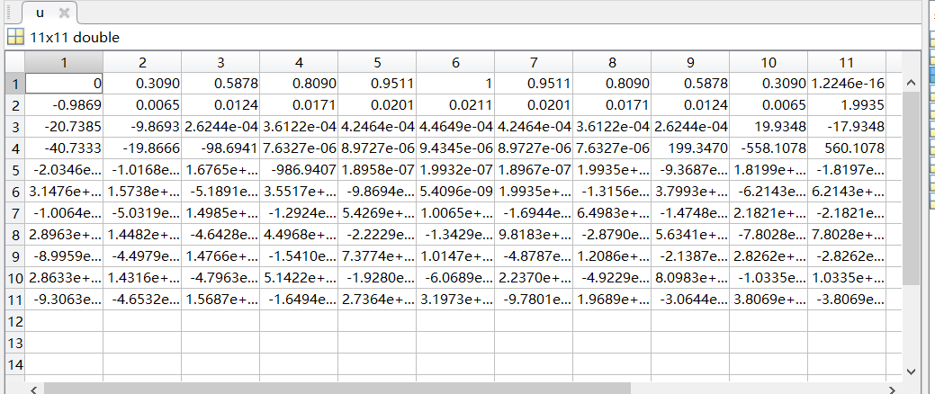

1. **总结**
2. **参考文献**

[1] 所有作者，《书名》，出版社，出版年份

[2] 所有作者，论文名称，杂志名，第*期，第*卷，页码，年份